1的话能不能把边上多的白色弄掉，再和3整到一张图里面

2里面写：区域疾病监控系统（字体颜色的你看着弄吧）

4的话能不能和这个一样，

5的话就是模块导航栏（个人信息、咨询反馈、疾病知识）

6的话就是检测部门发布的一些消息，（具体排放像第一二三条那种）

7的话在上面加个时钟，显示时间。

8的话能不能滚动播放几张图片。

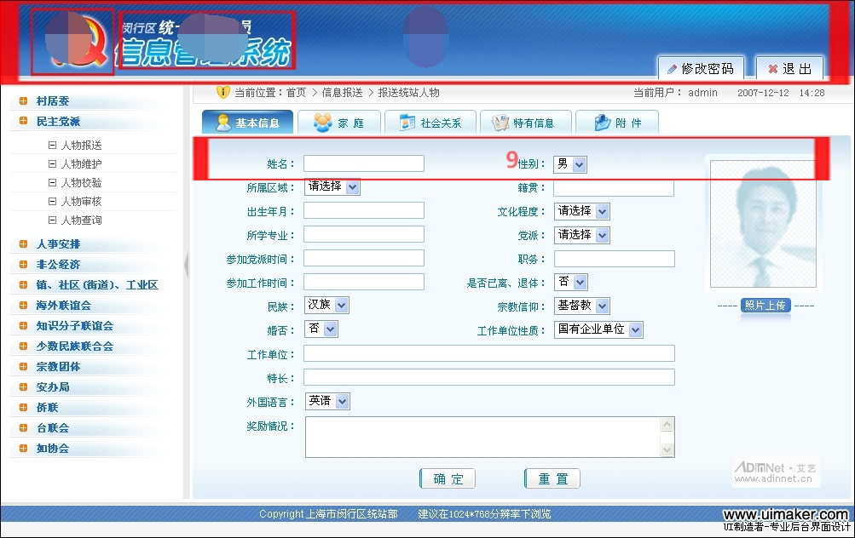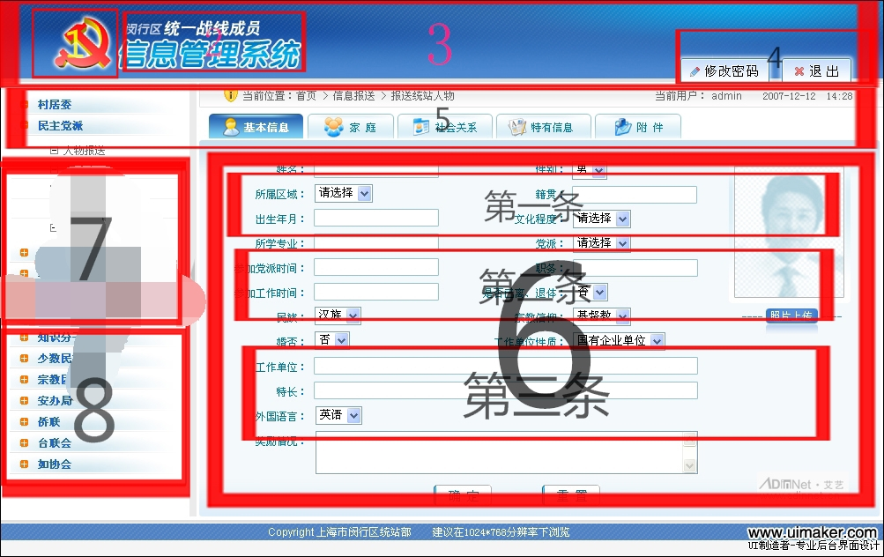下面是第一个子模块界面（个人信息）点击后在9里面会有两个子导航栏（修改、删除）



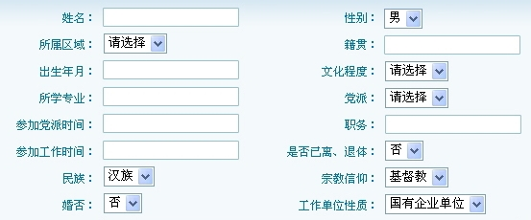点击修改会出现类似于下图的界面

第二个子界面（也是一样，下面也有两个子导航栏（上传、咨询））

点击上传的话会出现下面的界面：

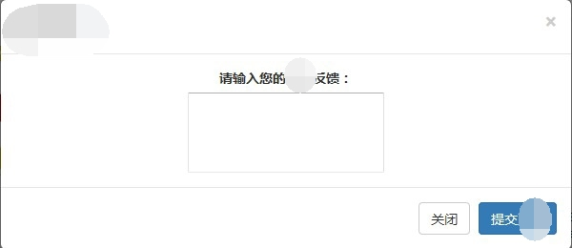提交之后这个窗口会关闭，会出现如下界面：

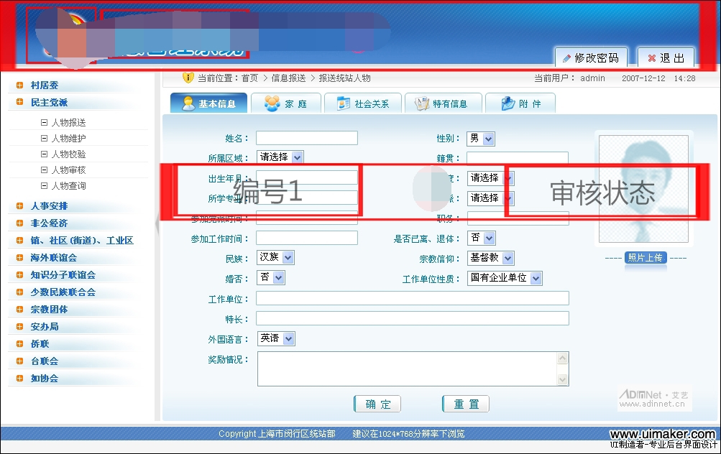编号1这个是这位用户提交的第几条，如果是3条，他就显示编号3。审核状态的会出现两种（待审核、已审核），那么已审核又会出现两种状况，一种是用户上传的属实的话，管理员会手动上传该信息到信息平台，如果不是，管理员要反馈给该用户。（那么就会有一个问题，这个管理员怎么反馈给该用户，是通过短信，邮箱，还是在这个系统里面就在这个上传界面发消息给这个用户）

点击咨询的话，会出现几个医生的介绍，如图

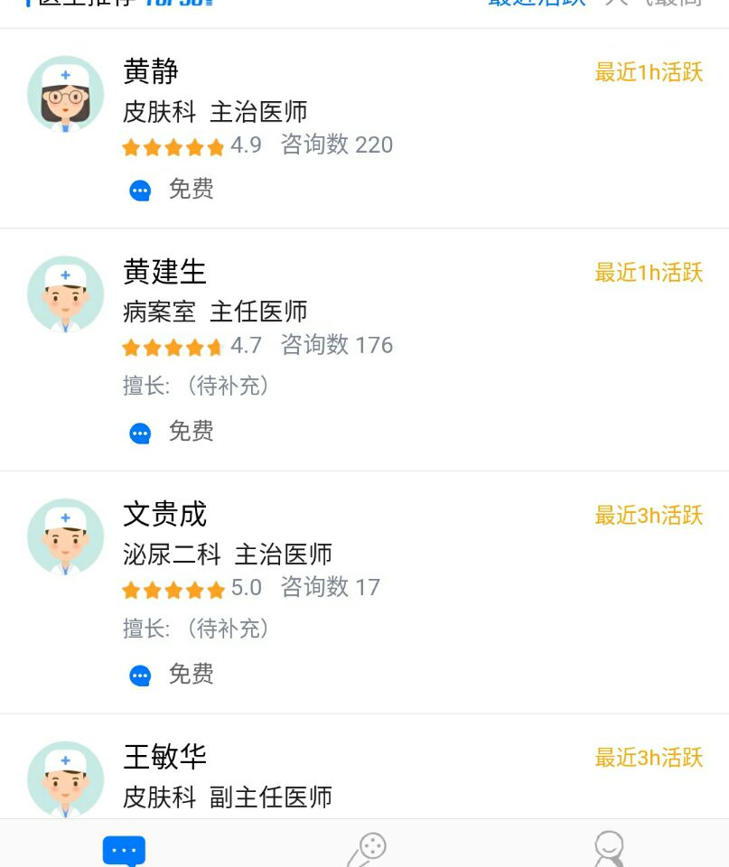再选择相应的医生进行咨询：

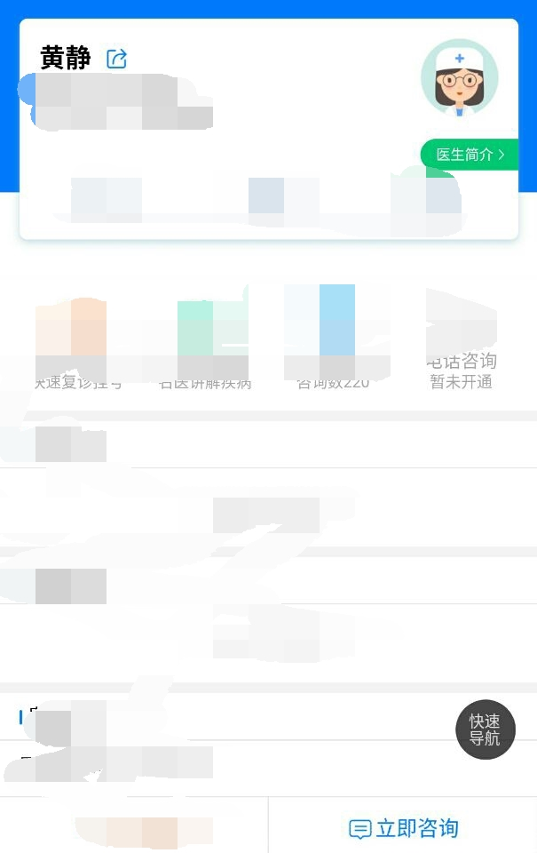这张图里面是这个医生的相关资料，然后点击咨询就可以一对一聊天